f_par_pro_WiSe 2024/25;

Projekt Clustering. Teil k-Means

Teil k-Means, Norbert Baumstark
Verwendete Hardware:
- HP Victus TG02-2301ng
- NVIDIA® GeForce RTX™ 4060 (8 GB GDDR6 dediziert)
Verwendete Programmierung-Umgebung: Microsoft Visual Studio auf Windows 11 Home

1. Grundsätzlicher Aufbau des parallelen k-Means-Clustering:
1.1 Datenstrukturen

Verwendet werden folgende Datenstrukturen für die Daten:

typedef struct {
TYP x;
TYP y;
unsigned int myCentroid;
LTYP distance; // Distanz vom des Datums vom Zentroid
}Point;

und für die Zentroiden:

typedef struct {
TYP x;
TYP y;
unsigned int total;
TYP xsum; // die Summe aller X-Werte der ihm zugehoerigen Punkte
TYP ysum; // die Summe aller y-Werte der ihm zugehoerigen Punkte
TYP xmove; // die Bewegung des Zentroids nach Neuberechnung in x-Richtung
TYP ymove; // die Bewegung des Zentroids nach Neuberechnung in y-Richtung
}Centroid;

1.2 Hilfsfunktionen

Die Distanzfunktion bestimmt auf dem Device für Device-Funktionen den euklidischen Abstand ohne Wurzel (da diese für Ordnungsrelation irrelevant ist).

_device__ LTYP distance_dev(TYP x1, TYP y1, TYP x2, TYP y2) {
return (x1 - x2) * (x1 - x2) + (y1 - y2) * (y1 - y2);
}

1.3 Zuordnungsfunktionen
1.3.1 Zuordnung der Punkte

Die Funktionen wurden entwickelt in Anlehnung an
https://alexminnaar.com/2019/03/05/cuda-kmeans.html

Das nachfolgende Grundmodell sei im Folgenden für Zeitmessungen mit Code basis bezeichnet. Die parallele Zuordnug erfolgt parallel pro Datenpunkt, indem ihm der nächste Zentroid zugeordnet wird.

__global__ void kMeansClusterAssign(Point* p, Centroid* c){
const int id = blockIdx.x * blockDim.x + threadIdx.x;
if (id >= NUM_POINTS) return;

//Punkt zum nächsten Zentroid
int cluster = -1;
LTYP pdist = p[id].distance;

#pragma unroll
for (int j = 0; j < NUM_K; ++j) {
LTYP dist = distance_dev(p[id].x, p[id].y, c[j].x, c[j].y);

if ((dist < pdist) || (-1 == cluster)){
pdist = dist;
cluster = j;
}
}
p[id].myCentroid = cluster;
}

1.3.1 Neulokalisierung der Zentroide

Die Neulokalisierung der Zentroide erfolgt ebenfalls parallel:

__global__ void kMeansCentroidUpdate(Point* p, Centroid* c, bool delC)
{
const int id = blockIdx.x * blockDim.x + threadIdx.x;
if (id >= NUM_POINTS) return;

//Thread 0 summiert pro Block
if (threadIdx.x == 0){
float cXSum[NUM_K] = { 0 };
float cYSum[NUM_K] = { 0 };
int cTotal[NUM_K] = { 0 };

//im letzten Block darf die Aufsummierung nicht über NUM_POINTS hinausgehen
int loops = blockDim.x;
if (((blockIdx.x + 1) * blockDim.x) > NUM_POINTS)
loops = NUM_POINTS % blockDim.x;

// um dem Blockanfang fuer die Elemente zu bestimmen
int offset = blockIdx.x * blockDim.x, j_offset;

// Bilde die Summen fuer die Neuplatzierung der Zentroide
for (int j = 0; j < loops; ++j){
j_offset = offset + j;

int cid = p[j_offset].myCentroid;
cXSum[cid] += p[j_offset].x;
cYSum[cid] += p[j_offset].y;
cTotal[cid]++;
}

//atomare Summierung in den globalen Clustervariablen
#pragma unroll
for (int z = 0; z < NUM_K; ++z)
{
atomicAdd(&c[z].xsum, cXSum[z]);
atomicAdd(&c[z].ysum, cYSum[z]);
atomicAdd(&c[z].total, cTotal[z]);
}
}

__syncthreads();

//Neuberechnung der Clusterzentren (Summen durch Anzahl zugeordneter
// Datenpunkte) und Berechnung der Veraenderung der Zentroide in die Distanzen
if (id >= NUM_K)return;

TYP ocx = c[id].x;
TYP ocy = c[id].y;

c[id].x = c[id].xsum / c[id].total;
c[id].y = c[id].ysum / c[id].total;

c[id].xmove = ocx - c[id].x;
c[id].ymove = ocy - c[id].y;

if (delC) {
c[id].xsum = 0;
c[id].ysum = 0;
c[id].total = 0;
}
}

Der erste Teil kann verkürzt werden auf (Code basis_variante)

__global__ void kMeansCentroidUpdate_Var(Point* p, Centroid* c, bool delC)
{
const int id = blockIdx.x * blockDim.x + threadIdx.x;
if (id >= NUM_POINTS) return;

int z = p[id].myCentroid;
atomicAdd(&c[z].xsum, p[id].x);
atomicAdd(&c[z].ysum, p[id].y);
atomicAdd(&c[z].total, 1);

__syncthreads();

1.4 main-Funktion
1.4.1. Grundsätzliche Initialisierungen

// grundsätzliche Variablen
cudaError_t cudaStatus;
int psize = NUM_POINTS * sizeof(Point);
int csize = NUM_K * sizeof(Centroid);
int blocks = (NUM_POINTS + NUM_THREADS - 1) / NUM_THREADS;

//Speicherallokation
Point* hp = (Point*)malloc(psize), * dp = 0; // Datapoints

// Centroids
Centroid* c; cudaStatus = cudaMallocManaged(&c, csize);
if (cudaFail(cudaStatus, "Fehler bei cudaMallocMamaged fuer c"))return -1;

cudaFail ist ein Wrapper, um Fehler abzufangen, hier nicht dargestellt. Fuer die Centroide wurde der Einfachheit halber cudaMallocManagened verwendet. Es folgt die hier nicht dargestellte Initialisierung der Datenpunkte und Zentroide. Die Datenpunkte können mit CudaMalloc oder CudaMallocHost alloziert werden:

//Allokation Datenpunkte werden auf Device kopiert
if (CUDAMALLOCHOST) {
cudaStatus = cudaMallocHost(&dp, psize);
if (cudaFail(cudaStatus, "cudaMalloc(dp)"))return -1;
}
else {
cudaStatus = cudaMalloc(&dp, psize);
if (cudaFail(cudaStatus, "cudaMalloc(dp)"))return -1;
}
cudaStatus = cudaMemcpy(dp, hp, psize, cudaMemcpyHostToDevice);
if (cudaFail(cudaStatus, "memcpy(hp)"))return -1;

1.4.2 Die Zentrierungsschleife

bool changed = true, maxlooped = false;
unsigned int loops = 0;
while (changed && !maxlooped)
{
//ordner die Punkte den Centroiden zu
kMeansClusterAssign << <blocks, NUM_THREADS >> > (dp, c);
cudaDeviceSynchronize();}

//Bestimme die Zentroide neu
kMeansCentroidUpdate << <blocks, NUM_THREADS >> > (dp, c, true);
cudaDeviceSynchronize();

//Blieben die Centroide stehen?
changed = false;
for (int i = 0; i < NUM_K; ++i)
if ((0 != c[i].xdist) && (0 != c[i].ydist))
changed = true;

// Begrenzung auf maximale Anzahl von Durchlaeufen
loops++;
if (!changed)
printf("\nkeine weitere Bewegung der Zentroide,
Beendigung des Algorithmus\n");
if ((-1 != MAX_LOOPS) && (loops > MAX_LOOPS)) {
maxlooped = true;
printf("\nmaximale Anzahl der Schleifendurchlauefe erreicht,
Abbruch des Algorithmus\n");
loops--;
}
}

1.4.3 Aufräumarbeiten

cudaFree(c);
if (CUDAMALLOCHOST)cudaFreeHost(dp);
else cudaFree(dp);
return reset_device();

cudaError_t reset_device() {
cudaError_t cudaStatus = cudaDeviceReset();
if (cudaStatus != cudaSuccess)
fprintf(stderr, "cudaDeviceReset failed!");
return cudaStatus;
}

2. Beispielhafte Darstellung der Funktionsweise

Datenbeispiele wurden entnommen aus https://cs.joensuu.fi/sipu/datasets/

Die initialie Zuordnung sowie die ersten drei Neuzuordnungen (Cluster unterscheiden sich farblich); 5000 Punke mit 15 Cluster.
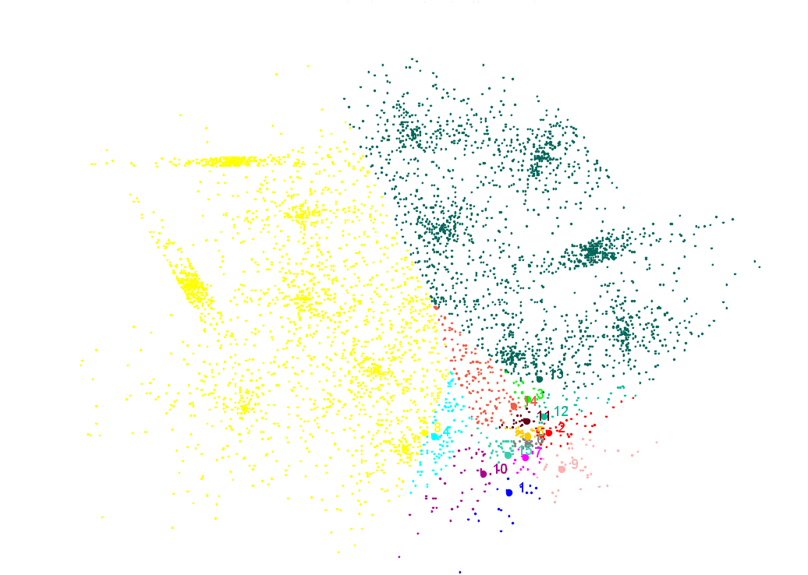Initialier Zustand
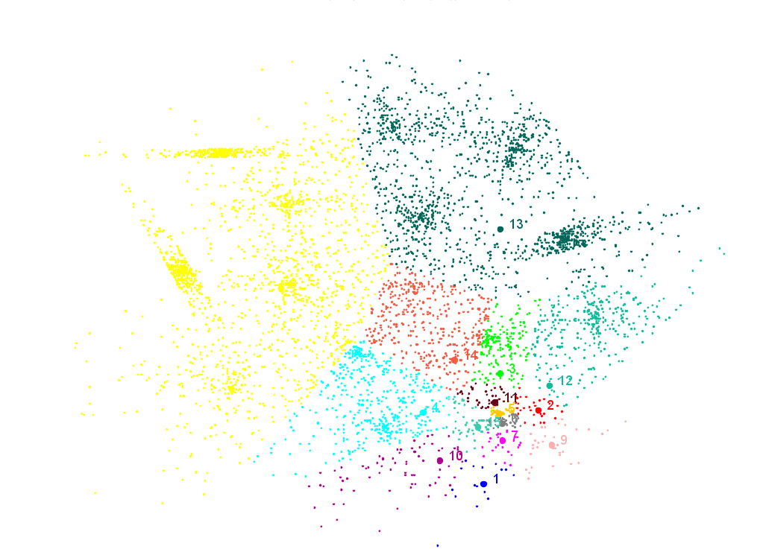Zustand 1
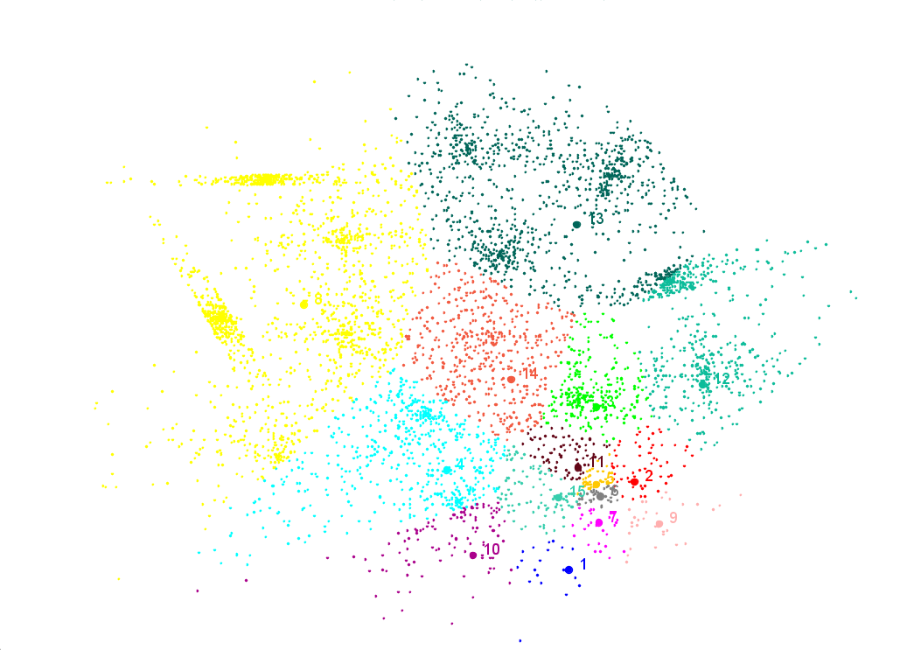Zustand 2
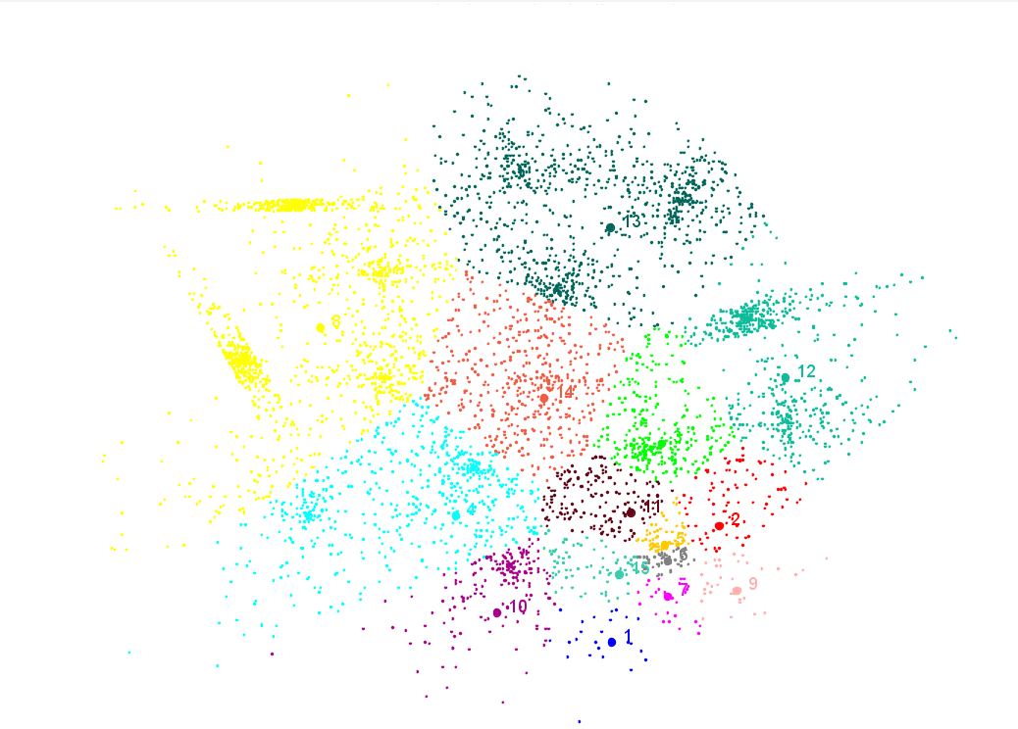Zustand 3

Weitere Zustände

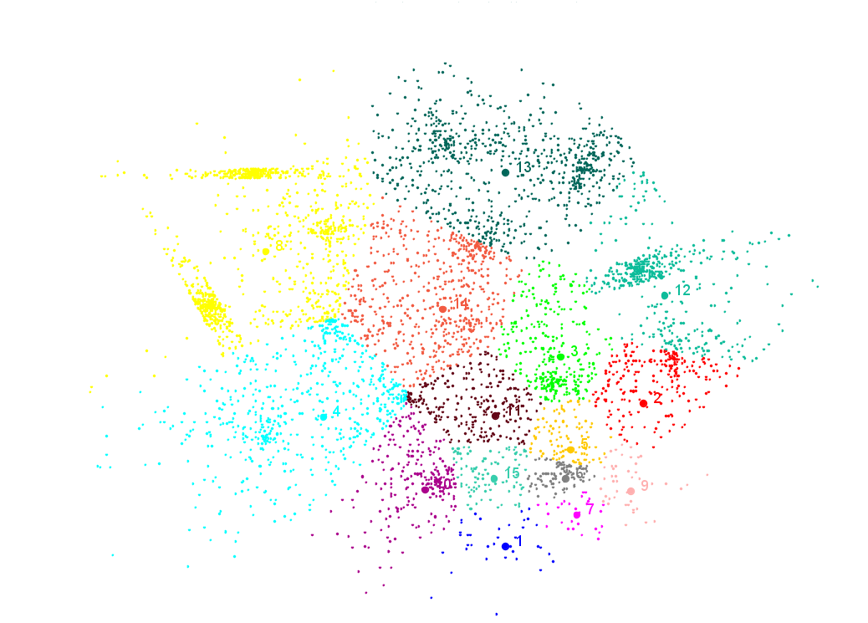Zustand 5
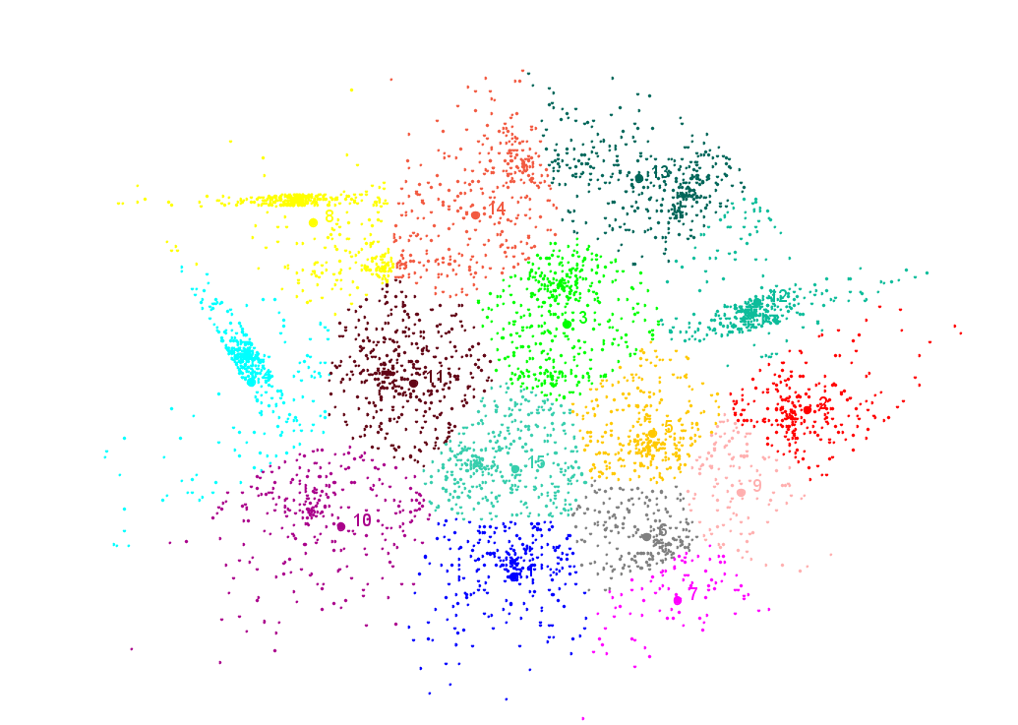Zustand 15

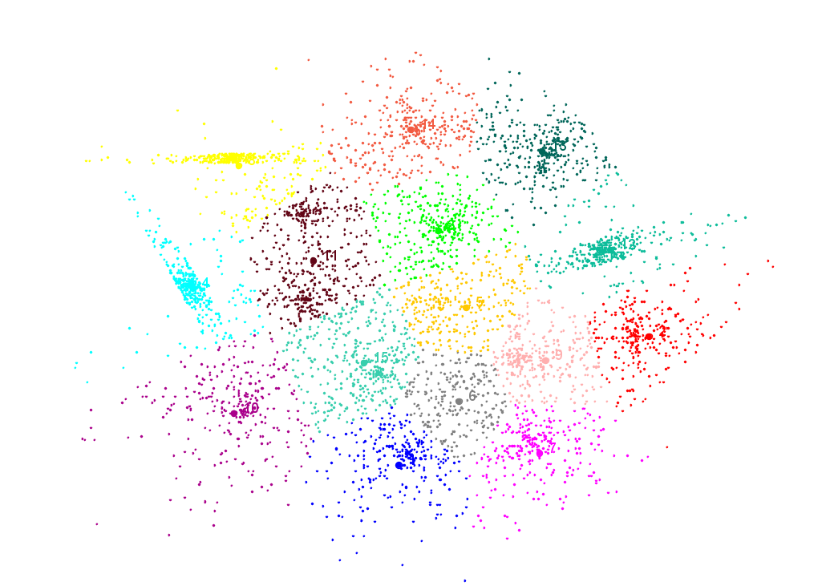Zustand 30
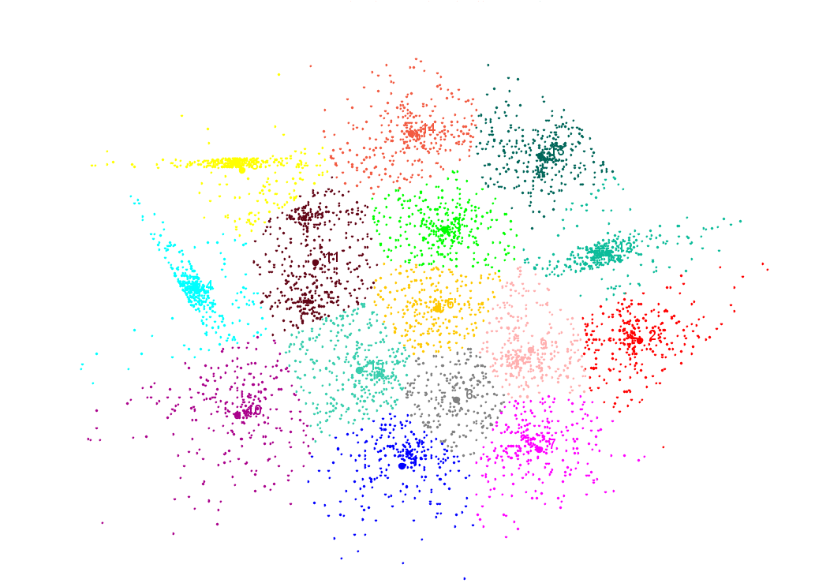finaler Zustand 37
Eine Million dichte Punkte nach initialier Zuordnung mit sieben Cluster:


Die graphische Darstellung erfolgte durch Abspeichern der Punktemenge (sowohl Daten als auch Cluster) und Darstellung mithilfe eines Java-Programms.

3. Optimierungen

3.1 CudaMallocHost

Die Verwendung dieser Allokation für die Datenpunkte wurde bereits in der grundsätzlichen Darstellung des Codes als Option angeführt. Die Verwendung von cudaMallocManaged für die Centroide wurde nicht als Optimierung, sondern als Code-Vereinfachung verwendet.

3.2 Shared Memory

Sowohl die Zuordnung der Punkte als auch die Neulokalisierung der Zentroide kann unter Verwendung von Shared Memory erfolgen.

3.2.1 Datenzuordnung
3.2.1.1 nur die Datenpunkte (Code shared_assign_dp)

__global__ void kMeansClusterAssignSharedMemory(Point* p, Centroid* c){
const int id = blockIdx.x * blockDim.x + threadIdx.x;
if (id >= NUM_POINTS) return;
const int tid = threadIdx.x;

__shared__ TYP spX[NUM_THREADS];
__shared__ TYP spY[NUM_THREADS];

spX[tid] = p[id].x;
spY[tid] = p[id].y;

__syncthreads();

//Punkt zum nächsten Zentroid
int cluster = -1;
LTYP pdist = p[id].distance;

#pragma unroll
for (int j = 0; j < NUM_K; ++j) {
LTYP dist = distance_dev(spX[tid], spY[tid], c[j].x, c[j].y);

if ((dist < pdist) || (-1 == cluster){
pdist = dist;
cluster = j;
}
}
p[id].myCentroid = cluster;
}

3.2.1.2 Datenpunkte und Zentroide (Code shared_assign_dp_c)

__global__ void kMeansClusterAssignSharedMemoryExt(Point* p, Centroid* c){
const int id = blockIdx.x * blockDim.x + threadIdx.x;
if (id >= NUM_POINTS) return;
const int tid = threadIdx.x;

__shared__ TYP scX[NUM_K];
__shared__ TYP scY[NUM_K];

if (tid < NUM_K) {
scX[tid] = c[tid].x;
scY[tid] = c[tid].y;
}

__shared__ TYP spX[NUM_THREADS];
__shared__ TYP spY[NUM_THREADS];

spX[tid] = p[id].x;
spY[tid] = p[id].y;

__syncthreads();

//Punkt zum nächsten Zentroid
int cluster = -1;
LTYP pdist = p[id].distance;

#pragma unroll
for (int j = 0; j < NUM_K; ++j){
LTYP dist = distance_dev(spX[tid], spY[tid], scX[j], scY[j]);

if ((dist < pdist) || (-1 == cluster)){
pdist = dist;
cluster = j;
}
}
p[id].myCentroid = cluster;
}

3.2.2 Neulokalisierung der Zentroide (Code shared_update)

__global__ void kMeansCentroidUpdateSharedMemory(Point* p, Centroid* c, bool delC){
const int id = blockIdx.x * blockDim.x + threadIdx.x;
if (id >= NUM_POINTS) return;
const int tid = threadIdx.x;

//shared memory für Datenpunkte und Cluster
__shared__ TYP spX[NUM_THREADS];
__shared__ TYP spY[NUM_THREADS];
__shared__ int spC[NUM_THREADS];
spX[tid] = p[id].x;
spY[tid] = p[id].y;
spC[tid] = p[id].myCentroid;

__syncthreads();

//Thread 0 summiert pro Block
if (tid == 0)
{
float cXSum[NUM_K] = { 0 };
float cYSum[NUM_K] = { 0 };
int cTotal[NUM_K] = { 0 };

//im letzten Block darf die Aufsummierung nicht über NUM_POINTS //hinausgehen
int loops = blockDim.x;
if (((blockIdx.x + 1) * blockDim.x) > NUM_POINTS)
loops = NUM_POINTS % blockDim.x;

for (int j = 0; j < loops; ++j{
int cid = spC[j];
cXSum[cid] += spX[j];
cYSum[cid] += spY[j];
cTotal[cid]++;
}

//atomare Summierung in den globalen Clustervariablen
#pragma unroll
for (int z = 0; z < NUM_K; ++z){
atomicAdd(&c[z].xsum, cXSum[z]);
atomicAdd(&c[z].ysum, cYSum[z]);
atomicAdd(&c[z].total, cTotal[z]);
}
}

__syncthreads();

//Neuberechnung der Clusterzentren
if (id >= NUM_K)return;

TYP ocx = c[id].x;
TYP ocy = c[id].y;

c[id].x = c[id].xsum / c[id].total;
c[id].y = c[id].ysum / c[id].total;

c[id].xdist = ocx - c[id].x;
c[id].ydist = ocy - c[id].y;

if (delC) {
c[id].xsum = 0;
c[id].ysum = 0;
c[id].total = 0;
}
}

3.3 Reduktionen

Die atomicAdd der Summen kann durch eine Reduktion ersetzt werden. Hierfür muss die Funktion kMeansCentroidUpdate in zwei Teile aufgebrochen werden. Der erste Teil geht bis exklusive dem AtomiAdd, der zweite Teil schließt daran an. Im ersten Teil wird statt des AtomicAdd eine Zuweisung an ein Array mit der Größe Anzahl Punkte mal Anzahl Zentroide vorgenommen, so dass es keine Schreib-Schreib-Konflikte geben kann. Es gibt mindestens zwei Möglichkeiten, dieses sehr große Array zu befüllen.
3.3.1 Primäre Ordnung nach Datenpunkten

In der ersten Möglichkeit wird zuerst den Punkten nach angeordnet, es ergibt sich also folgender Aufbau:

Die AtomicAdd und der vorangehende Teil werden also ersetzt durch

int z = p[id].myCentroid;
cXSum_arr[id * NUM_K + z] = cXSum[z];
cYSum_arr[id * NUM_K + z] = cYSum[z];
cTotal_arr[id * NUM_K + z] = cTotal[z];

3.3.1.1 Ohne Shared Memory

3.3.1.1.1 Ohne Stride

Das Problem hierbei ist, dass die Reduktion, welche pro Cluster k reduziert, mit dem Abstand der Anzahl der Cluster durch das Array springen muss. Dabei gibt zwei Möglichkeiten der Reduktion, die eine berechnet den Index in der Schleife, die andere arbeitet mit Modulo. Die erste Variante (Code reduction_jump_index)

__global__ void reduction_arr_index(TYP* in, TYP* out) {

unsigned int id = blockIdx.x * blockDim.x + threadIdx.x;

if (id > NUM_POINTS * NUM_K - 2)return;

int index = 0;

for (unsigned int s = 1; s < NUM_POINTS; s *= 2) {
for (unsigned int t = 0; t < NUM_K; ++t) {

index = 2 * s * id * NUM_K + t;
if (index + s * NUM_K < NUM_K * NUM_POINTS)
in[index] += in[index + s * NUM_K];
__syncthreads();
}
}

if (id < NUM_K)out[id] = in[id];
}

Das lässt sich durch Umordnung der Variablen in der Schleife leicht optimieren (Code reduction_jump_index_loop_opt):

for (unsigned int s = 1; s < NUM_POINTS; s *= 2) {

index = 2 * s * id * NUM_K;

for (unsigned int t = 0; t < NUM_K; ++t) {
if (index + s * NUM_K < NUM_K * NUM_POINTS)in[index]
+= in[index + s * NUM_K];
index++;
__syncthreads();

Die zweite Variante arbeitet mit Modulo (Code reduction_mod):

__global__ void reduction_arr_modulo(TYP* in, TYP* out) {

unsigned int id = blockIdx.x * blockDim.x + threadIdx.x;

if (id > NUM_POINTS * NUM_K - 2)return;

int index = 0;

for (unsigned int s = 1; s < NUM_POINTS; s *= 2) {
for (unsigned int t = 0; t < NUM_K; ++t) {
if ((id - t) % (2 * s * NUM_K) == 0) {

in[id] += in[id + s * NUM_K];
}
__syncthreads();
}
}

if (id < NUM_K)out[id] = in[id];
}

3.3.1.1.1 Mit Stride

Mit Stride könnte dies so aussehen:

__global__ void reduction_arr_varLoads(TYP* in, TYP* out, int varLoads) {

unsigned int id = blockIdx.x * blockDim.x * varLoads + threadIdx.x;

LTYP N_TOTAL = NUM_POINTS * NUM_K;

if (id > N_TOTAL - 2)return;

TYP s = 0;

for (int v = 0; v < varLoads; ++v)
if (id + v * blockDim.x < N_TOTAL)s += in[id + v * blockDim.x];

in[id] = s;

for (unsigned int s = 1; s < NUM_POINTS; s *= 2 * varLoads) {
for (unsigned int t = 0; t < NUM_K; ++t) {
if ((id - t) % (2 * s * NUM_K * varLoads) == 0) {

if (id + s*NUM_K < N_TOTAL)in[id] += in[id + s * NUM_K];
}
__syncthreads();
}
}
if (id < NUM_K)out[id] = in[id];
}
Der Aufruf im Host wäre entsprechend:

reduction_arr_varLoads << <blocks_arr/VAR_LOADS, NUM_THREADS >> >
(dcxsum_arr, dcxsum, VAR_LOADS);
reduction_arr_varLoads << <blocks_arr/VAR_LOADS, NUM_THREADS >> >
(dcysum_arr, dcysum, VAR_LOADS);
reduction_arr_varLoads << <blocks_arr/VAR_LOADS, NUM_THREADS >> >
(dctotal_arr, dctotal, VAR_LOADS);

3.3.1.2 Mit Shared Memory

3.3.1.2.1 unter Zuhilfenahme von atomicAdd

Mit Shared Memory könnte dies so aussehen (Code reduction_mod_shared_mem_atomic):

__global__ void reduction_arr_modulo_shared(TYP* in, TYP* out) {

unsigned int id = blockIdx.x * blockDim.x + threadIdx.x;

if (id > NUM_POINTS * NUM_K - 2)return;
unsigned int tid = threadIdx.x;

__shared__ TYP sh_mem[NUM_THREADS];
sh_mem[tid] = in[id];

int index = 0;

for (unsigned int s = 1; s < NUM_POINTS, s < NUM_THREADS; s *= 2) {
for (unsigned int t = 0; t < NUM_K; ++t) {
if ((tid - t) % (2 * s * NUM_K) == 0) {

if(tid + s * NUM_K<NUM_THREADS)
sh_mem[tid] += sh_mem[tid + s * NUM_K];
}
__syncthreads();
}
}

if (tid < NUM_K)atomicAdd(&out[tid],sh_mem[tid]);
}

Der Ablauf auf dem Host ist dann allgemein wie folgt:

kMeansCentroidUpdate_reduction_Part1 << <blocks, NUM_THREADS >> >
(dp, dcxsum_arr, dcysum_arr, dctotal_arr);
cudaDeviceSynchronize();

reduction_arr_modulo << <blocks_arr, NUM_THREADS >> > (dcxsum_arr, dcxsum);
reduction_arr_modulo << <blocks_arr, NUM_THREADS >> > (dcysum_arr, dcysum);
reduction_arr_modulo << <blocks_arr, NUM_THREADS >> > (dctotal_arr, dctotal);
cudaDeviceSynchronize();

copyOutToCentroid << < blocks, NUM_THREADS >> > (c, dcxsum, dcysum, dctotal);
cudaDeviceSynchronize();

kMeansCentroidUpdate_reduction_Part2 << <blocks, NUM_THREADS >> > (c, true);
cudaDeviceSynchronize();

3.3.1.2.2 ohne Zuhilfenahme von atomicAdd (Loop)

Das atomicAdd könnte auch wieder durch ein Array ersetzt werden, statt atomicAdd stünde dann
if (tid < NUM_K)out[blockIdx.x * NUM_K + tid] = sh_mem[tid]);
Die Out-Daten werden dann – als im Vergleich zum Vorgänger-Array – das verkürzte In-Array (Code reduction_mod_shared_mem).

Bei der Variante mit Shared Memory ohne atomicAdd müsste noch so oft geloopt werden, bis auf NUM_K reduziert ist (das ist dasselbe wie wenn die Anzahl der zu reduzierenden Punkte in einen Block passen; die obere Variante mit NUM_POINTS <=NUM_THREADS würde auch in der else-Variante funktionieren – mit nur einem Schleifendurchgang):

if (NUM_POINTS <= NUM_THREADS) {
reduction_arr_modulo_shared_var << <blocks_arr, NUM_THREADS >> >
(dcxsum_arr, dcxsum, NUM_POINTS);
reduction_arr_modulo_shared_var << <blocks_arr, NUM_THREADS >> >
(dcysum_arr, dcysum, NUM_POINTS);
reduction_arr_modulo_shared_var << <blocks_arr, NUM_THREADS >> >
(dctotal_arr, dctotal, NUM_POINTS);
cudaDeviceSynchronize();
}
else {

int blocks_arr_loop = blocks_arr;
int point_size = NUM_POINTS;

do {
reduction_arr_modulo_shared_var << <blocks_arr_loop, NUM_THREADS >> > (dcxsum_arr, dcxsum, point_size);
reduction_arr_modulo_shared_var << <blocks_arr_loop, NUM_THREADS >> > (dcysum_arr, dcysum, point_size);
reduction_arr_modulo_shared_var << < blocks_arr_loop, NUM_THREADS >> > (dctotal_arr, dctotal, point_size);
cudaDeviceSynchronize();

copyOutToIn3 << < blocks, NUM_THREADS >> >
(dcxsum, dcysum, dctotal, dcxsum_arr, dcysum_arr, dctotal_arr,
blocks_arr_loop * NUM_K);
cudaDeviceSynchronize();

point_size = blocks_arr_loop;
blocks_arr_loop = (point_size * NUM_K + NUM_THREADS - 1) / NUM_THREADS;
} while (point_size > NUM_THREADS);
}

3.3.1.2.3 Shared mit Stride

__global__ void reduction_arr_shared_varLoads(TYP* in, TYP* out, const int varLoads) {
unsigned int id = blockIdx.x * blockDim.x * varLoads + threadIdx.x;
LTYP N_TOTAL = NUM_POINTS * NUM_K;

unsigned int tid = threadIdx.x;

__shared__ TYP sh_val2[NUM_THREADS];

if (id > N_TOTAL - 2) {
sh_val2[tid] = 0;
return;
}

TYP s = 0;
for (int v = 0; v < varLoads; ++v)
s += in[id + v * blockDim.x];
in[id] = s;

sh_val2[tid] = in[id];

for (unsigned int s = 1; s < NUM_POINTS, s < NUM_THREADS; s *= 2 * varLoads) {
for (unsigned int t = 0; t < NUM_K; ++t) {
if ((tid - t) % (2 * s * NUM_K) == 0) {
if (tid + s * NUM_K < NUM_THREADS)
sh_val2[tid] += sh_val2[tid + s * NUM_K];
}
__syncthreads();
}
}
if (tid < NUM_K)atomicAdd(&out[tid], sh_val2[tid]);
}

Der Host hätte folgenden Aufruf:

reduction_arr_shared_varLoads << <blocks_arr/ VAR_LOADS, NUM_THREADS >> >
(dcxsum_arr, dcxsum, VAR_LOADS);
reduction_arr_shared_varLoads << <blocks_arr/ VAR_LOADS, NUM_THREADS >> > (dcysum_arr, dcysum, VAR_LOADS);
reduction_arr_shared_varLoads << <blocks_arr/ VAR_LOADS, NUM_THREADS >> > (dctotal_arr, dctotal, VAR_LOADS);

3.3.1.2.4 Dynamischer Shared mit Stride

__global__ void reduction_arr_shared_varLoads(TYP* in, TYP* out, const int varLoads) {

unsigned int id = blockIdx.x * blockDim.x * varLoads + threadIdx.x;
LTYP N_TOTAL = NUM_POINTS * NUM_K;
unsigned int tid = threadIdx.x;

extern __shared__ TYP sh_val[];

if (id > N_TOTAL - 2) {
sh_val[tid] = 0;
return;
}

sh_val[tid] = in[id];

TYP s = 0;
for (int v = 0; v < varLoads; ++v)
s += sh_val[tid + v * blockDim.x];
sh_val[tid] = s;

for (unsigned int s = 1; s < NUM_POINTS, s < NUM_THREADS; s *= 2 * varLoads) {
for (unsigned int t = 0; t < NUM_K; ++t) {
if ((tid - t) % (2 * s * NUM_K) == 0) {

if (tid + s * NUM_K < NUM_THREADS)
sh_val[tid] += sh_val[tid + s * NUM_K];
}
__syncthreads();
}
}
if (tid < NUM_K)atomicAdd(&out[tid], sh_val[tid]);
}

Der Host hätte folgenden Aufruf:

reduction_arr_shared_varLoads << <blocks_arr/ VAR_LOADS, NUM_THREADS,
NUM_THREADS * VAR_LOADS * sizeof(TYP) >> >
(dcxsum_arr, dcxsum, VAR_LOADS);
reduction_arr_shared_varLoads << <blocks_arr/ VAR_LOADS, NUM_THREADS, NUM_THREADS * VAR_LOADS * sizeof(TYP) >> >
(dcysum_arr, dcysum, VAR_LOADS);
reduction_arr_shared_varLoads << <blocks_arr/ VAR_LOADS, NUM_THREADS, NUM_THREADS * VAR_LOADS * sizeof(TYP) >> >
(dctotal_arr, dctotal, VAR_LOADS);

3.3.1.3 Shuffle

Aufgrund des Springens im Array (siehe oben) bietet sich Shuffle hier nicht unmittelbar an.

3.3.2 Primäre Ordnung nach Datenpunkten

In der zweiten Logik wird zuerst nach Cluster aufgebaut, dann nach Punkte.

Die AtomicAdd werden hier ersetzt durch

int z = p[id].myCentroid;
cXSum_arr[id + NUM_POINTS * z] = cXSum[z];
cYSum_arr[id + NUM_POINTS * z] = cYSum[z];
cTotal_arr[id + NUM_POINTS * z] = cTotal[z];

Der Vorteil zu dieser Anordnung ist, dass nun Blöcke mit der Größe von der Anzahl der Punkte gebildet werden, so dass Anzahl der Cluster mal ein solcher Block reduziert werden kann. Dabei können die bekannten Reduktionstechniken verwendet werden. Hier muss nicht durch das Array gesprungen werden.

3.3.2.1 Mit Shared Memory

Eine grundsätzliche Reduktionsmöglichkeiten mit Shared Memory sei hier vorgestellt (Code reduction_block):

__global__ void reduce_per_block(const TYP* in, TYP* out) {

unsigned int tid = threadIdx.x;
unsigned int id = blockIdx.x * blockDim.x + threadIdx.x;

if (id >= NUM_K * NUM_POINTS)return;

extern __shared__ int sdata[NUM_THREADS];

sdata[tid] = in[id];
__syncthreads();
// Führe die Reduction im geteilten Speicher durch
for (unsigned int s = 1; s < blockDim.x; s *= 2) {
if (tid % (2 * s) == 0) {
sdata[tid] += sdata[tid + s];
}
__syncthreads();
}
if (0 == tid)out[blockIdx.x] = sdata[tid];
}

Diese Variante ist ohne Probleme auch ohne Shared Memory für Vergleichszwecke denkbar (Code reduction_block_no_shared). Etwas komplezierter stellt sich der Aufruf der Reduktion dar, wenn die Anzahl der Punkte größer ist als die Anzahl der Threads. Ist sie nicht größer, ist der Aufruf einfach:

reduce_per_block << <NUM_K, NUM_POINTS >> > (dcxsum_arr, dcxsum);

Jeder Block übernimmt ein Cluster. Ist sie größer, müssen mehrere Blöcke ein Cluster übernehmen:

faktor = (points_per_Block + NUM_THREADS - 1) / NUM_THREADS;
points_per_Block = (points_per_Block + faktor - 1) / faktor;
blocks_per_cluster = NUM_K * faktor;

Angenommen, es liegen 1024 Threads vor und 10.000 Punkte. Dann beträgt der Faktor 11. Dann übernimmt jeder Block 910 Punkte und es werden 11 * Anzahl der Cluster aufgrufen.

reduce_per_block << < blocks_per_cluster, points_per_Block >> > (dcxsum_arr, dcxsum);

Das Ergebnis nach diesem Aufruf ist ein Array, welches pro Cluster faktor-mal hintereinander einen Wert aufführt. Das ist entsprechend nochmals zu reduzieren, bis der faktor 1 beträgt, also bis der zu reduzierende Teilarray in einen Block passt, dann kann obige Logik final greifen.

3.3.2.2 Mit Stride

Statt dieser Schleife oder zur Verkürzung dieser Schleife kann auch ein Stride verwendet werden (Code reduction_mod_varLoads):

__global__ void reduce_varLoads(TYP* in, TYP* out, int varLoads) {

unsigned int tid = threadIdx.x;
unsigned int id = blockIdx.x * blockDim.x * varLoads + threadIdx.x;

LTYP N_TOTAL = NUM_POINTS * NUM_K;
if (id > N_TOTAL - 2)return;
TYP s = 0, index;

for (int v = 0; v < varLoads; ++v)
s += in[id + v * blockDim.x];

in[id] = s;

__syncthreads();
// FÃ¼hre die Reduction im geteilten Speicher durch
for (unsigned int s = 1; s < blockDim.x * varLoads; s *= 2 * varLoads) {
if (tid % (2 * s * varLoads) == 0) {
in[id] += in[id + s];
}
__syncthreads();
}
if (0 == tid)out[blockIdx.x] = in[id];
}

Der Aufruf erfolgt dann mit reduzierter Blockanzahl:

reduce_varLoads << < blocks_per_cluster/faktor, points_per_Block >> >
(dcxsum_arr, dcxsum, faktor);
reduce_varLoads << < blocks_per_cluster/faktor, points_per_Block >> >
(dcysum_arr, dcysum, faktor);
reduce_varLoads << < blocks_per_cluster/faktor, points_per_Block >> > (dctotal_arr, dctotal, faktor);

Denkbar ist auch, den Stride auf einen bestimmtem Maximalfaktor zu begrenzen, dann kann eine Schleife weiterhin erforderlich sein, wird jedoch um den Stride reduziert. Das funktioniert jedoch nur, zumindest in der hier dargestellten Variante, wenn gilt faktor = 2^n * Maximalfaktor (dafür sorgt die Funktion getfaktor, welche MAX_VLOADS zurückgibt, wenn dies erfüllt ist, ansonsten bleibt es bei faktor):

do {
faktor = (points_per_Block + NUM_THREADS - 1) / (NUM_THREADS);
points_per_Block = (points_per_Block + faktor - 1) / faktor;
blocks_per_cluster = NUM_K * faktor;

vl_faktor = faktor>MAX_VLOADS?getfaktor(faktor, MAX_VLOADS) : faktor;

vl_blocks_per_cluster = NUM_K * vl_faktor;

reduce_varLoads << < vl_blocks_per_cluster, points_per_Block >> > (dcxsum_arr, dcxsum, vl_faktor);
reduce_varLoads << < vl_blocks_per_cluster, points_per_Block >> > (dcysum_arr, dcysum, vl_faktor);
reduce_varLoads << < vl_blocks_per_cluster, points_per_Block >> > (dctotal_arr, dctotal, vl_faktor);
cudaDeviceSynchronize();

points_per_Block = (faktor + vl_faktor-1)/vl_faktor;
copyOutToIn3 << < blocks, NUM_THREADS >> >
(dcxsum, dcysum, dctotal, dcxsum_arr, dcysum_arr, dctotal_arr, vl_blocks_per_cluster);
cudaDeviceSynchronize();

} while (points_per_Block > 1);

4. Messungen

